小队名称： 苹果小队
小队成员： 朱超凡、顾妍、梁天、陈康、邵俊阳、李涛


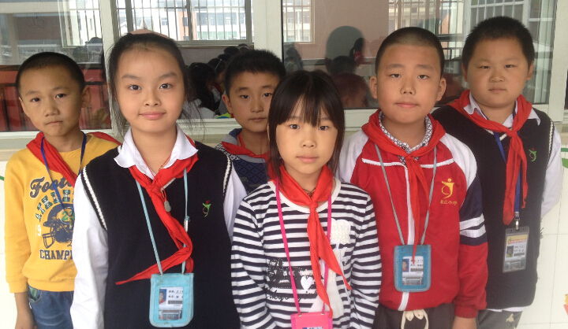
春江小学“植根银行”之（ 三 ）年级（ 4 ）班“五星级团队”风采展示

